安徽省无为英博学校2016-2017学年第一学期第一次月考
高一化学试卷
一、选择题（每小题3分，共48分，每小题只有一个选项符合题意）
1.对于危险化学品在包装标签上印有警示性标志。在运输乙醇的包装标签上应选用的标志是( )
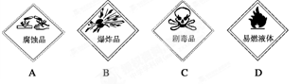
2.进行化学实验时必须注意安全，下列说法不正确的是( )
①不慎将酸溅到眼中，应立即用大量水冲洗，边洗边眨眼睛 ②不慎将浓碱溶液沾到皮肤上，要立即用大量水冲洗，然后涂上硼酸溶液 ③不慎将浓盐酸洒在桌面上，应立即用浓氢氧化钠溶液冲洗 ④配制稀硫酸时，可先在量筒中加入一定体积的水，再在搅拌下慢慢加入浓硫酸 ⑤酒精灯着火时可用水扑灭
A.①②③ B.②③④ C.③④⑤ D.全部
3.下列实验装置或实验操作中错误的是( )
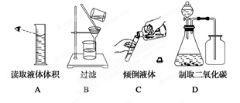
4.实验室进行NaCl溶液蒸发时，一般有以下操作过程：①放置蒸发皿；②放置酒精
灯；③固定铁圈位置；④停止加热，余热蒸干；⑤加热搅拌。其正确的操作顺序为( )。
A．②③④⑤① B．①②③④⑤ C．②③①⑤④ D．②①③④⑤
5．实验室用氢气还原氧化铜，正确的操作顺序是( )。
A．加热、通氢气、停止加热、继续通氢气至试管冷却
B．通氢气、加热、停止加热、继续通氢气至试管冷却
C．通氢气后立即点燃酒精灯加热
D．停止加热后立即停止通氢气
6．有关化学实验的下列操作中，一般情况下不能相互接触的是 （ ）
A．过滤操作中，玻璃棒与三层滤纸 B．过滤操作中，漏斗径与烧杯内壁
C．分液操作中，分液漏斗径与烧杯内壁
D．用胶头滴管向试管滴液体时，滴管尖端与试管内壁
7.在蒸馏实验中，下列叙述不正确的是( )
A．在蒸馏烧瓶中盛约1/3体积的自来水，并放入几粒沸石
B．将温度计水银球插入自来水中
C．冷水从冷凝管下口入，上口出
D． 收集蒸馏水时，应弃去开始馏出的部分
8.实验室加热约150 mL液体时，可以使用的仪器是( )
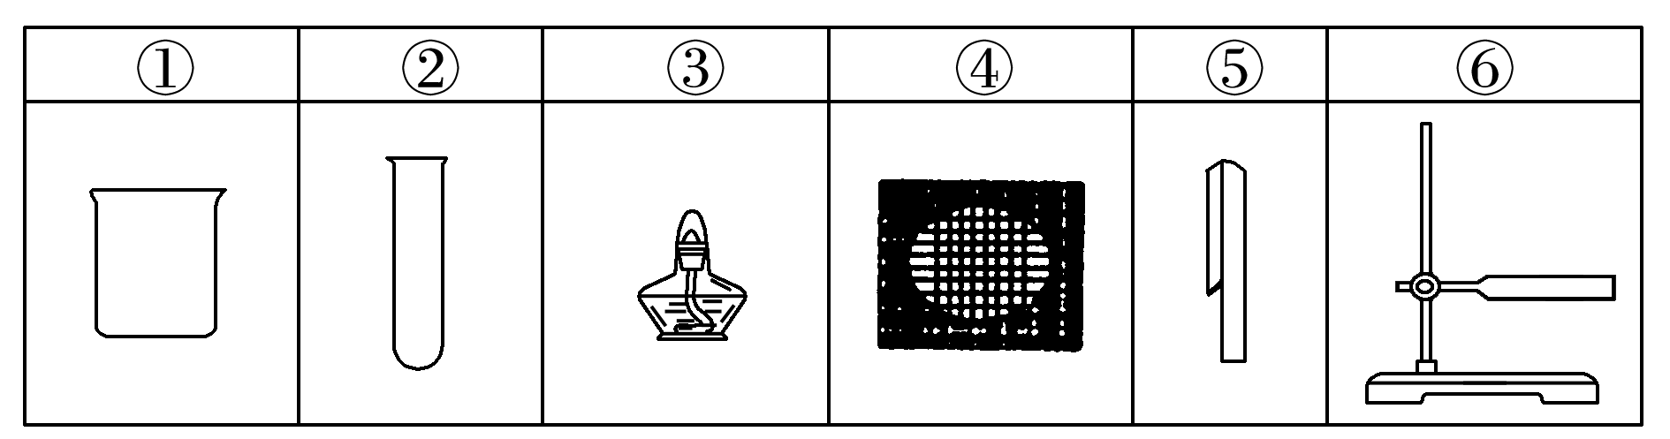
A.①③④⑥ B.②③④⑥ C.①③④⑤ D.②③⑤⑥
9．下列与安全有关的说法正确的是( )
A．碘是人体必需微量元素，所以要多吃富含高碘酸的食物
B．易燃试剂与强氧化性试剂分开放置并远离火源
C．浓H₂SO₄溅到皮肤上，立即用碳酸钠稀溶液洗涤
D．氢氧化钠浓溶液溅入眼中，应立即用大量水冲洗，再用稀盐酸冲洗

10.下列括号中的分离方法运用得当的是：( )
A.植物油和自来水(蒸馏) B.水溶液中的食盐和碘(分液)
C.CaCO₃和CaCl₂(溶解、过滤、蒸发) D.自来水中的杂质(萃取)
11.过滤后的食盐水仍含有可溶性的CaCl₂、MgCl₂、Na₂SO₄等杂质，通过如下几个实验步骤，可制得纯净的食盐水：
①加入稍过量的Na₂CO₃溶液；②加入稍过量的NaOH溶液；③加入稍过量的BaCl₂溶液；
④滴入稀盐酸至无气泡产生；⑤过滤。正确的操作顺序是( )
A.①②③④⑤ B.③②①⑤④ C.②③①④⑤ D.③⑤②①④
12.下图所示是分离混合物时常用的仪器，从左至右，可以进行的混合物分离操作分别是( )
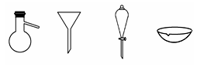
A.蒸馏、蒸发、萃取、过滤 B.蒸馏、过滤、萃取、蒸发
C.萃取、过滤、蒸馏、蒸发 D.过滤、蒸发、萃取、蒸馏
13.下列对实验过程的评价正确的是( )
A.某固体中加入稀盐酸，产生了无色气体，证明该固体一定是CaCO₃
B.某溶液中滴加BaCl₂溶液，生成不溶于稀硝酸的白色沉淀，该溶液中一定含SO
C.某无色溶液滴入无色酚酞试液显红色，该溶液一定显碱性
D.验证烧碱溶液中是否含有Cl－，先加稀盐酸除去OH－，再加硝酸银溶液，有白色沉淀出现，证明含Cl－
资*源%库 ziyuanku.com14．下列实验操作中错误的是 （ ）
A．实验室用氯酸钾制氧气结束时，先从水槽中移出导气管，再熄灭酒精灯
B．蒸馏操作时，应使温度计水银球靠近蒸馏烧瓶的支管口处
C．分液操作时，分液漏斗中下层液体从下口放出，上层液体从上口倒出
D．由于碘在酒精中的溶解度大，所以可用酒精把碘水中的碘萃取出来
15．能够用来鉴别BaCl₂、NaCl、Na₂CO₃三种物质的试剂是 （ ）
A．AgNO₃溶液 B．稀硫酸 C．稀盐酸 D．稀硝酸
16．提纯含有少量硝酸钡杂质的硝酸钾溶液，可以使用的方法为 （ ）
A．加入过量碳酸钠溶液，过滤，除去沉淀，溶液中补加适量硝酸
B．加入过量碳酸钾溶液，过滤，除去沉淀，溶液中补加适量硝酸
C．加入过量硫酸钠溶液，过滤，除去沉淀，溶液中补加适量硝酸
D．加入过量硫酸钾溶液，过滤，除去沉淀，溶液中补加适量硝酸

二、填空题（52分）
资*源%库 ziyuanku.com17.（每空1分，共11分）草木灰中富含钾盐，主要成分是碳酸钾。现从草木灰中提取钾盐，并用实验检验其中的SO、CO和Cl－。
(1)从草木灰中提取钾盐的实验操作顺序如下：①称量样品，②溶解和沉降，③________，④__________，⑤冷却结晶。
(2)用托盘天平称量样品时，若指针偏向右边，则表示( )
A．左盘重，样品轻 B．左盘轻，砝码重
C．右盘重，砝码轻 D．右盘轻，样品重
(3)在进行②、③、④操作时都要用到玻璃棒，其作用相同的是______和______。
(4)将制得的少量晶体放入试管中，加蒸馏水溶解并把溶液分成三份，分装在三支试管里。
①在第一支试管里加入稀盐酸，可观察到有__________生成，证明溶液中有________。
②在第二支试管里加入足量稀盐酸后，再加入氯化钡溶液，可观察到有________生成，证明溶液中有________。
③在第三支试管里加入足量稀硝酸后，再加入硝酸银溶液，可观察到有________生成，证明溶液中有________。
18.（每空2分，共10分）如图为实验室制取蒸馏水的装置示意图，根据图示回答下列问题。
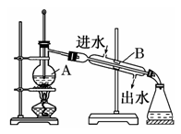
(1)指出图中两处明显的错误：①____________，②__________。
(2)A仪器的名称是__________，B仪器的名称是__________。
(3)实验时A中除加入少量自来水外，还需加入少量__________，其作用是防止加热时液体暴沸。

19.（每空2分，共14分）现有含NaCl、Na₂SO₄和NaNO₃的混合物，选择适当的试剂除去溶液中的NaCl和Na₂SO₄，从而得到纯净的NaNO₃溶液。相应的实验过程可用下图表示：
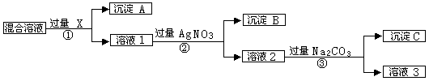
请回答下列问题：
(1)写出实验流程中下列物质的化学式： 试剂X_________，沉淀A________。
(2)按此实验方案得到的溶液3中肯定含有__________（填化学式）杂质；为了解决这个问题，可以向溶液3中加入适量的___________，之后通过加热蒸发、冷却结晶、过滤可获得固体NaNO₃。
(3)为检验所得的NaNO₃固体中是否含有NaCl和Na₂SO₄。取一定量的固体物质溶于水配成溶液：
①首先检验 离子，应先加入过量的 ;
②将所得混合物过滤，然后在溶液中加入试剂 检验另一离子。

20. （每空2分，共10分）海带中含有丰富的碘。为了从海带中提取碘，某研究性学习小组设计并进行了以下实验（苯，一种不溶于水，密度比水小的液体）：
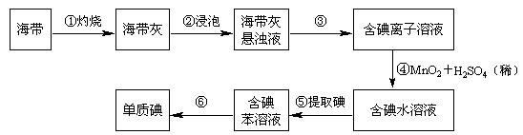
请填写下列空白：
（1）步骤①灼烧海带时，除需要三脚架外，还需要用到的实验仪器是________（从下列仪
$来&源：ziyuanku.com器中选出所需的仪器，用标号字母填写在空白处）。
A．烧杯 B．坩埚 C．表面皿 D．泥三角 E．酒精灯 F．蒸发皿
（2）步骤③的实验操作名称是 ；步骤⑥的目的是从含碘苯溶液中分离出单质碘和回收苯，该步骤的实验操作名称是 。
（3）步骤⑤是萃取、分液，某学生选择用苯来提取碘的理由 。
在分液操作中，应充分振荡，然后静置，待分层后 （填标号），以下略。
A.直接将含碘苯溶液从分液漏斗上口倒出
B.直接将含碘苯溶液从分液漏斗下口放出
C.先将水层从分液漏斗的下口放出，再将含碘苯溶液从下口放出
D.先将水层从分液漏斗的下口放出，再将含碘苯溶液从上口倒出
资*源%库 ziyuanku.com
Ziyuanku.com21.（7分）（1）为了测定一定质量氯化钠样品中硫酸钠杂质的含量，将样品配成溶液，先加入过量的氯化钡溶液，然后过滤、洗涤、烘干、称量，通过硫酸钡的质量计算出硫酸钠的含量。回答下列问题：
$来&源：ziyuanku.com①为什么加入过量的氯化钡溶液？
②如何判断氯化钡溶液已过量？
（2）在分液漏斗中用一种有机溶剂提取水溶液里的某物质时，静置分层后，如果不知道哪一层液体是“水层”，试设计一种简便的判断方法。

．

高一化学答题卡
一．选举题(48分）
题号 | 1 | 2 | 3 | 4 | 5 | 6 | 7 | 8
答案 |  |  | 资*源%库 ziyuanku.com
题号 | 9 | 10 | 11 | 12 | 13 | 14 | 15 | 16
答案
二．非选择题（52分）
17．（每空1分，共11分）
(1) _______________， _________________，
(2) _______
(3) _______ 和 _______ 。
(4) _________________， _______________。
_________________， _______________。
_________________， _______________。

18.（每空2分，共10分）
(1)① ，
② 。
(2) ， 。
(3) 。
19.（每空2分，共14分）
(1)： 试剂X________________，沉淀A_______________。
(2) _________________（填化学式）；__________________，
(3)
① _______ ， _______ ;
② _______ 。
20. （每空2分，共10分）
（1）_______________
（2） _______ ； _______ 。
（3） _____________________ 。
_______ 。
21.（7分）
（1）①
②
（2）

．

高一化学答案
1-5DCACB 6-10DBABC 11-16BBCDBB
17.（1）过滤；蒸发（2）B （3）2 3；
（4）气体；CO₃²⁻ ；白色沉淀；SO₄²⁻ ；白色沉淀；Cl⁻
18.【答案】(1)①温度计水银球位置应处于蒸馏烧瓶支管口处 ②冷却水进出口反了
(2)蒸馏烧瓶 冷凝管
(3)沸石(或碎瓷片)
【解析】对于蒸馏的实验装置，最重要的问题有：①仪器的连接顺序，②温度计的位置，③冷却水的流向(进出口)，④防暴沸的措施
19.（1）Ba(NO₃)₂、BaSO₄
(2)Na₂CO₃，HNO₃ （3）①SO₄^{2－}，Ba（NO₃）₂（HNO₃）②AgNO₃ （HNO₃）
20.（1）BDE （2）过滤 ， 蒸馏。
（3）苯与水互不相溶，苯与碘不反应，碘在苯中的溶解度大于碘在水中的溶解度。 D
21.保证硫酸根离子沉淀完全；
待溶液澄清后，再滴入一滴氯化钡溶液，若无沉淀生成说明沉淀完全，氯化钡过量；加几滴水，若互溶则为水层，否则为有机层

